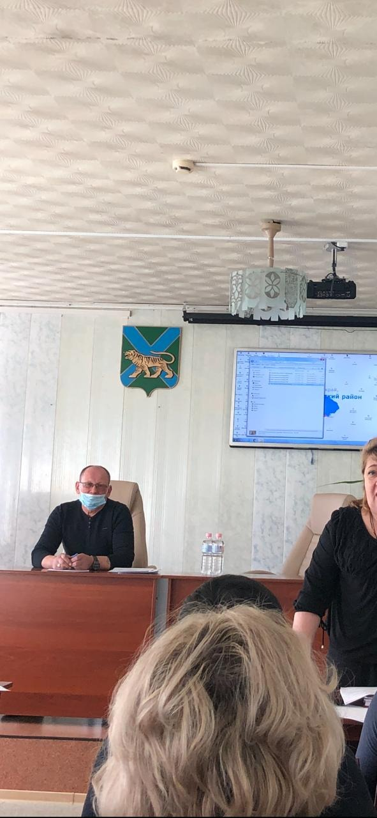
Информационное освещение деятельности совета по развитию малого и среднего предпринимательства на территории Партизанского муниципального района
Так 19 марта 2021 года состоялось заседание совета по развитию малого и среднего предпринимательства на территории Партизанского муниципального района информационное сообщение «О выполнении решения совета по развитию малого и среднего предпринимательства на территории Партизанского муниципального района от 18.12. 2020 года» сделала Ольга Дмитриевна Панфилий, начальник отдела торговли и потребительского рынка управления экономики администрации Партизанского муниципального района.
На одобрение членов совета был вынесен вопрос Еленой Валерьевной Левиной, и.о. заместителя главы администрации Партизанского муниципального района, начальником отдела экономического анализа и прогнозирования управления экономики администрации Партизанского муниципального района «О реализации Паспорта проекта «Стандарт деятельности органов местного самоуправления Приморского края по обеспечению благоприятного предпринимательского и инвестиционного климата в Партизанском муниципальном районе Приморского края» а также были рассмотрены и многие другие информации и вопросы, озвученные ответственными специалистами структурных (функциональных) подразделений администрации Партизанского муниципального района.

По предложенным к рассмотрению вопросам повестки заседания Совета по развитию малого и среднего предпринимательства на территории Партизанского района приняты решения или рекомендации о продолжении работы в указанных направлениях.

Управление экономики администрации Партизанского муниципального района

